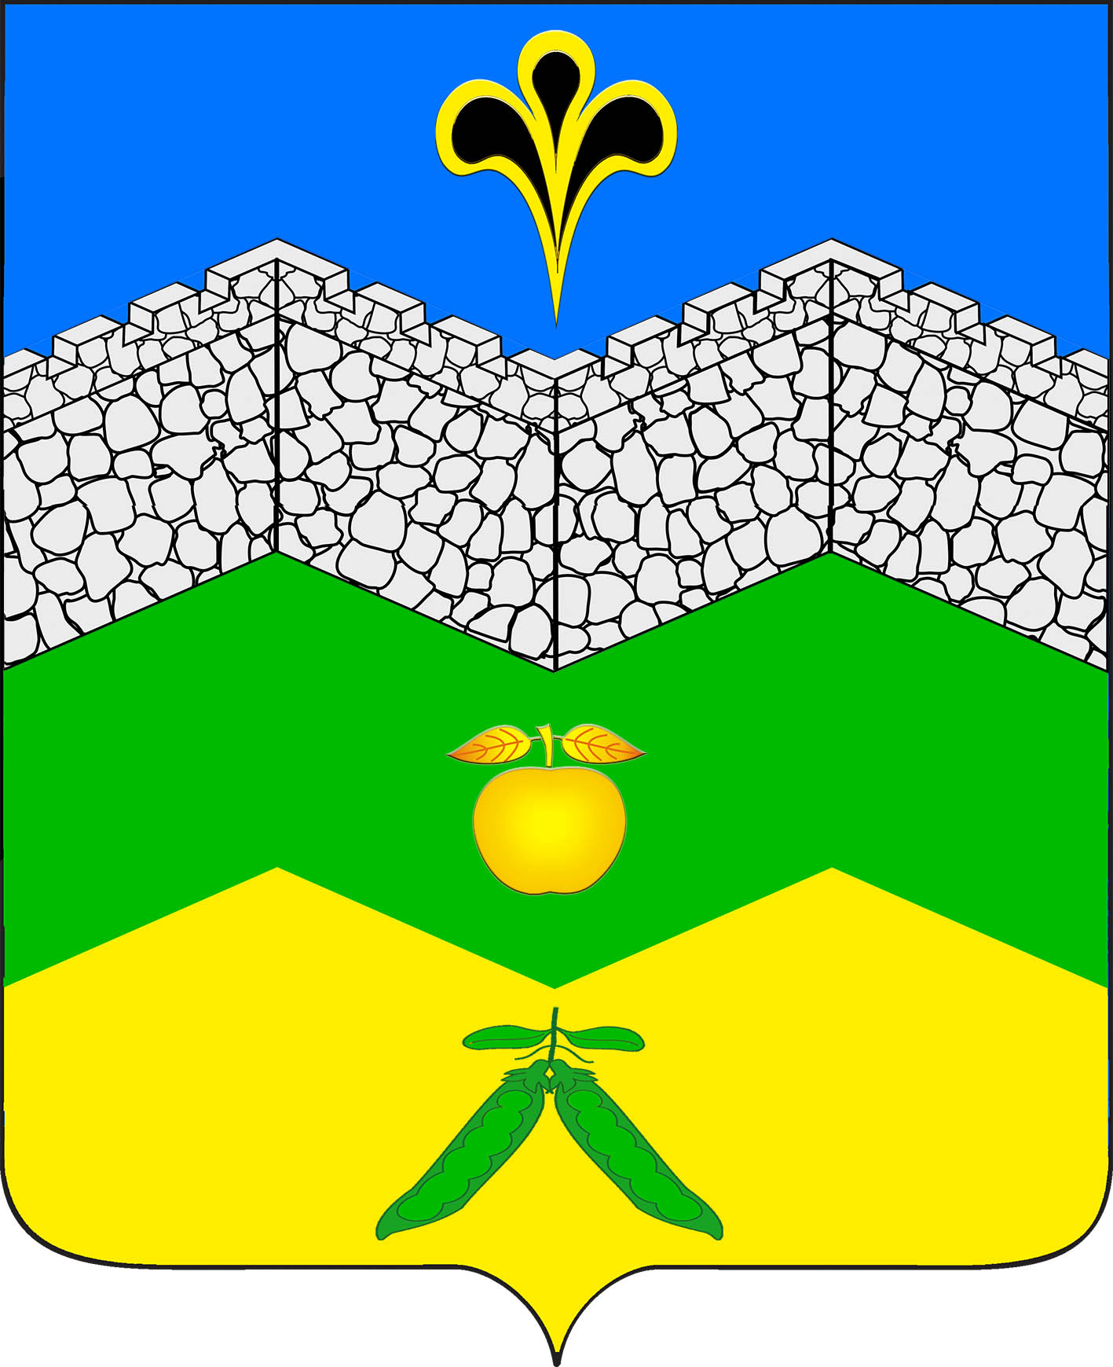

СОВЕТ
АДААГУМСКОГО СЕЛЬСКОГО ПОСЕЛЕНИЯ
КРЫМСКОГО РАЙОНА

РЕШЕНИЕ
от 20.12.2013г. № 160
хутор Адагум

Об утверждении индикативного плана социально-экономического развития Адагумского сельского поселения Крымского района на 2014 год

В соответствие с Федеральным Законом от 6 октября 2003 года №131-ФЗ «Об общих принципах организации местного самоуправления в Российской Федерации», Законом Краснодарского края от 10 июля 2001 года №384-КЗ «О прогнозировании, индикативном планировании и программах социально-экономического развития Краснодарского края», Совет Адагумского сельского поселения Крымского района р е ш и л:
1. .Утвердить индикативный план социально-экономического развития Адагумского сельского поселения Крымского района на 2014 год.
2. Опубликовать индикативный план социально-экономического развития Адагумского сельского поселения Крымского района на 2014 год в газете «Призыв» (приложение №1).
3. Контроль за выполнением настоящего решения возложить на ведущего специалиста администрации Адагумского сельского поселения С.В.Митяй.
6. Настоящее решение подлежит опубликованию.
7. Настоящее решение вступает в силу с 1 января 2014 года
.

Глава Адагумского сельского поселения
Крымского района П.Д.Багмут

